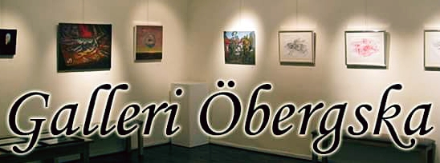
INTRESSEANMÄLAN FÖR UTSTÄLLNING PÅ GALLERI ÖBERGSKA
Namn:

E-post:

Tfn:

Material som ställs ut (keramik, foto, akvarellmålningar, oljemålningar etc.):

Preliminär titel på utställningen:

Önskar ställa ut (datum, max 14 dagar)*:

Scanna blanketten eller skriv ut den ifylld och skicka den till Gunilla Svensson, e-post: ingun.svenek@outlook.com eller uppge motsvarande uppgifter i ett mail.
*Kostnad: 1000 kr per vecka, 200 kr per dag.

